

1-2-2021

Bryan Pilco – María Mora

FIEC - ESPOL

PROYECTO DE ASSR

App web: WikIoT

Contenido

Introducción 2

Diseño 2

2

Resultados 4

Conclusiones 4

Presupuesto 4

Apéndice 4

# Introducción

El presente proyecto tendrá como objetivo desarrollar una página web colaborativa referente a temas de tecnología IoT, en la cual se podrá realizar preguntas por parte de los usuarios sobre un tópico del área antes mencionada y a su vez esta podrá ser respondida por otros que pertenecen a esta comunidad.

Se propone que existan 2 roles en los usuarios, uno de ellos será ‘Natural’, el cuál podrá realizar y responder preguntas, el otro, ‘Experto’ el cual podrá responder preguntas, pero también calificará las mejores y estas se mostrarán al inicio de todas las respuestas.

Respecto a las preguntas, la página tendrá un apartado de ‘Preguntas Frecuentes’, en esta sección se mostrarán las 10 preguntas o tópicos más buscados por los usuarios. Adicionalmente, la wiki dará al usuario la opción de redirigirlo a un compilador online de Arduino, el cuál permitirá compilar un sketch que el usuario quiera probar para corregir errores.

# Diseño

Nuestro modelo de diseño de red es la arquitectura cliente-servidor, el cliente realizará peticiones al servidor desde un dispositivo final a través de Internet por un puerto abierto, el servidor entregará los datos pedidos por el cliente. En nuestro backend se utilizará MySQL dado que los datos utilizados poseen relaciones entre si y se necesitará de una base de datos relacional y como servicio, nuestro aplicativo dará la opción de un compilador de Arduino.

# 

Figura 1. Diagrama de Red

En el diagrama reflejamos 3 módulos principales: Cliente, Servidor Web, Servidor base de datos. En este explicamos que el usuario directamente hace una petición HTTP a través de web browser este a su vez llega a comunicarse con el servidor web el cual tiene los componentes del servicio que controla las peticiones HTTP y este a su vez utiliza las herramientas que le brinda el componente de la interfaz de la base de datos la cual contiene el conjunto de instrucciones para comunicarse con el módulo servidor de base de datos, en el módulo del servidor de base de datos contendrá el servicio del DBMS y los archivos de la base de datos.

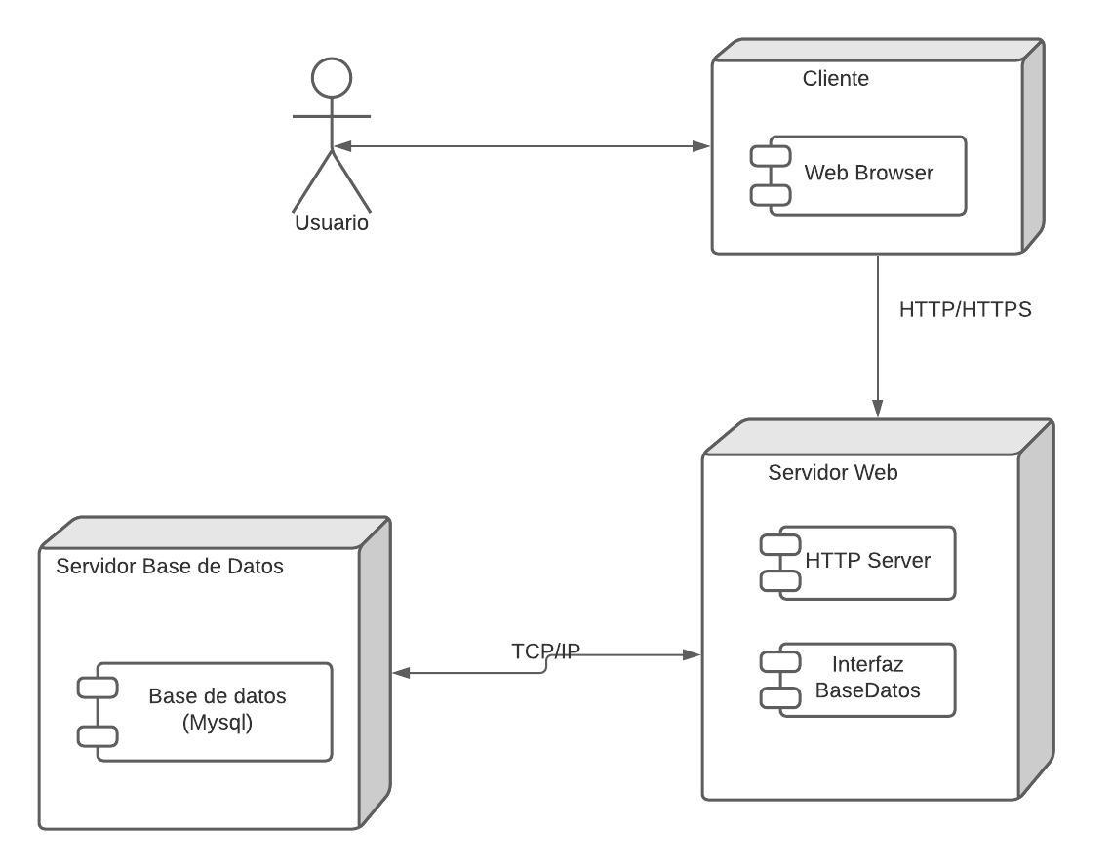

Figura 2. Diagrama de despliegue

En el diagrama del modelo entidad-relación se muestran las entidades que se generan de la página para poder seccionar la base de datos. Se tienen los ‘Usuarios’ que a su vez podrá ser ‘Experto’, pero para esto debe cumplir con ciertos campos como se muestra en la tabla, este podrá responder preguntas y calificar las mejores respuestas de la misma. Cada pregunta tendrá 1 o muchas respuestas y cada respuesta tendrá su rate, por parte de la pregunta, estas tendrán un contador que servirá como frecuencia de búsqueda para el tópico al que pertenece, esto servirá para la sección de ‘Preguntas Frecuentes’ de la aplicación web.

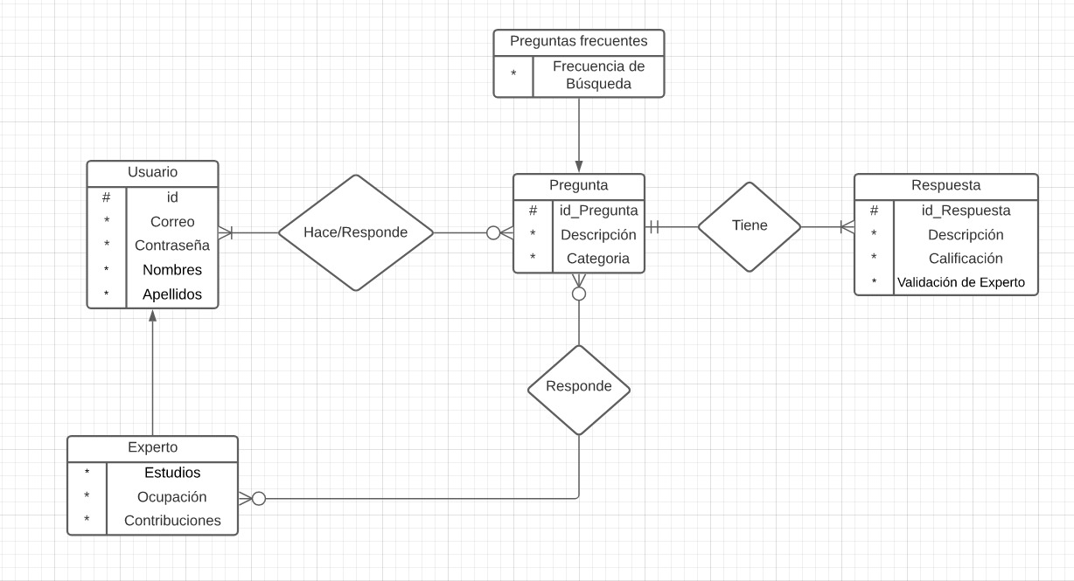

Figura 3. Diagrama de modelo Entidad-Relación

# Resultados

PAGINA WEB

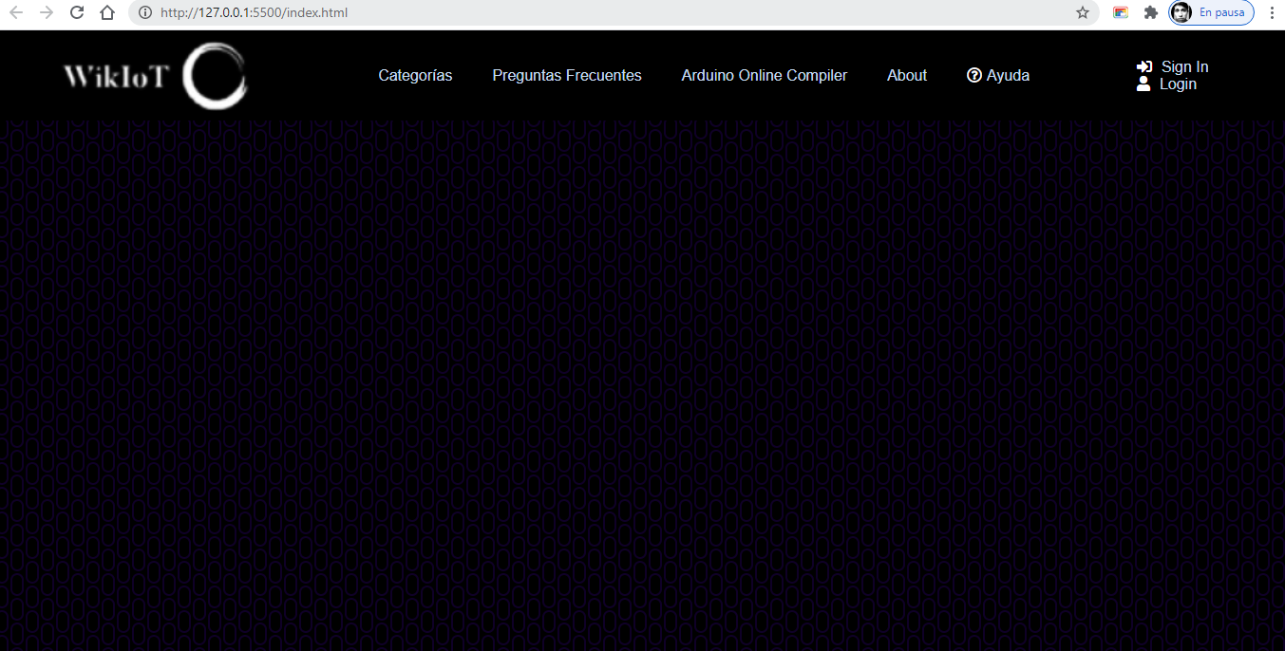

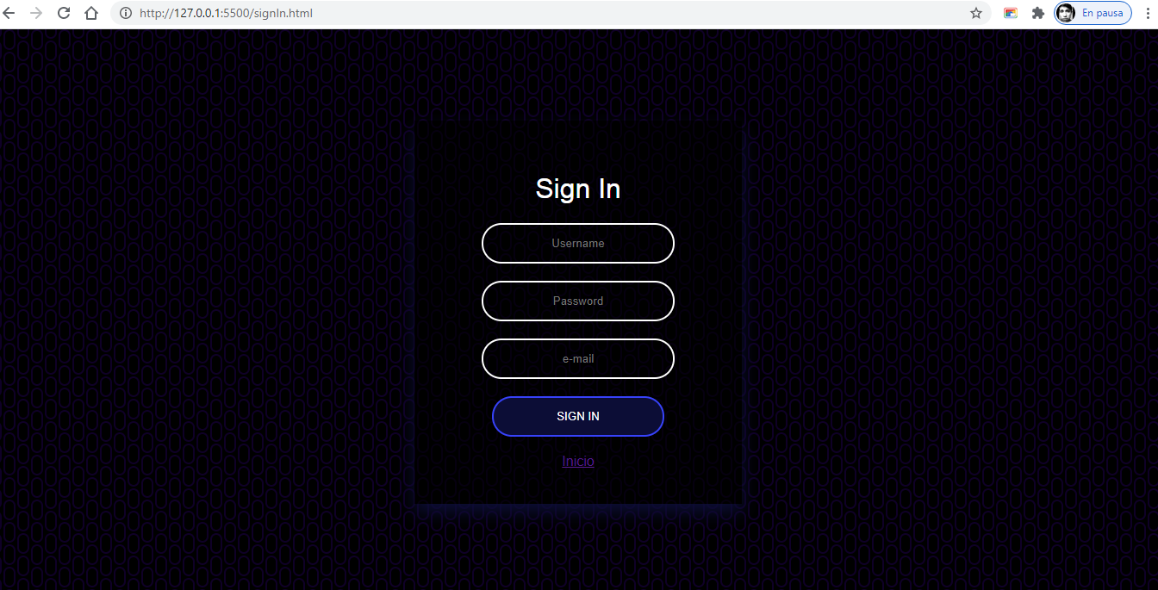

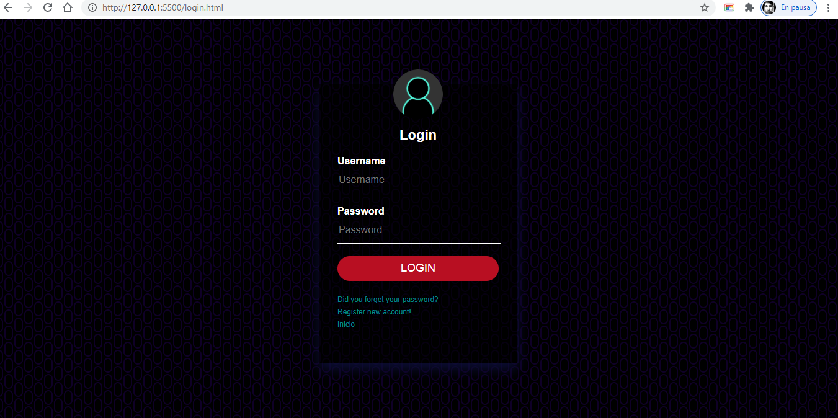

DATA BASE

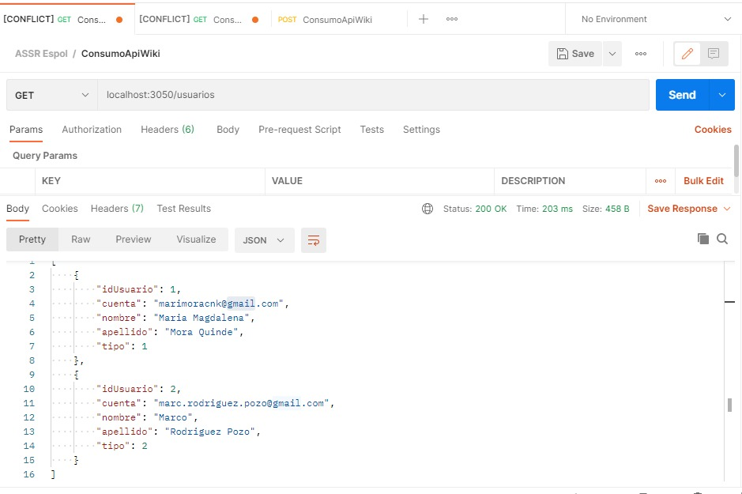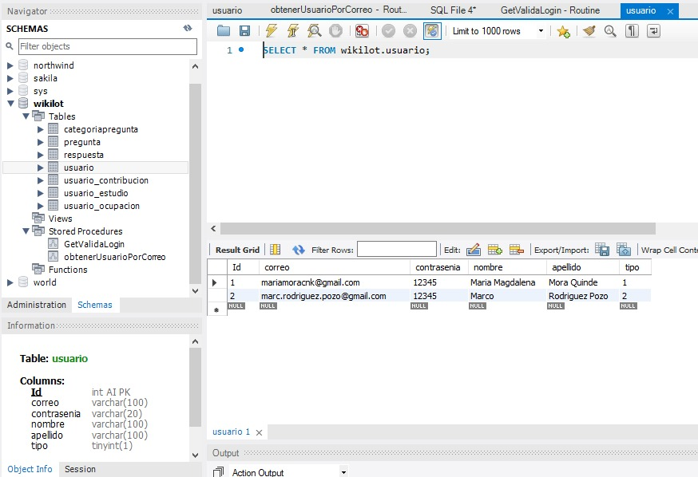

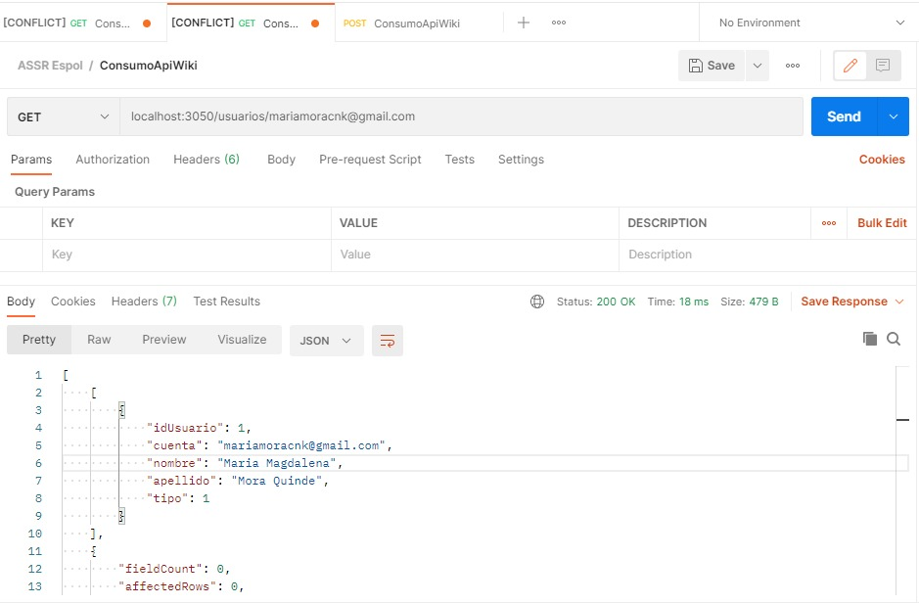

# Conclusiones

* Se pudo desarrollar el backend de la página para poder registrar nuevos usuarios y validar los ya existentes para tener acceso a las preguntas, compilador, entre otros servicios.
* Una wiki es de suma importancia para estudiantes, investigadores o cualquiera que tenga ganas de aprender por si mismo y saber un poco más sobre un tema en específico, en este caso sobre tecnologías IoT.
* Se pudo desarrollar el frontend de forma adecuada para que el usuario pueda registrarse con facilidad y a su vez para poder acceder a su cuenta o redirigirse al compilador online mediante links.

# Presupuesto

# Apéndice

API REST: <https://rockcontent.com/es/blog/api-rest/>